INFORME DE LA COMISIÓN DE SEGURIDAD PÚBLICA recaído en el proyecto de ley, en primer trámite constitucional, que dispone la exigencia de exhibir un documento de identidad y la adopción de otras medidas de seguridad en el transporte terrestre interregional de pasajeros.

BOLETÍN Nº 16.703-25.

Objetivos / Constancias / Normas de Quórum Especial: Sí tiene / Consulta Excma. Corte Suprema: Sí hubo / Asistencia / Antecedentes de Hecho / Aspectos centrales del debate / Discusión en General / Discusión en particular / Texto / Acordado / Resumen Ejecutivo.

HONORABLE SENADO:

La Comisión de Seguridad Pública tiene el honor de informar el proyecto de ley de la referencia, iniciado en Moción de los Honorables Senadores señores Castro Prieto, Durana, Flores y Ossandón, y Honorable Senadora señora Núñez, con urgencia calificada de “suma”.

Se hace presente que, de acuerdo a lo dispuesto en el artículo 127 del Reglamento de la Corporación, la Comisión discutió en general y en particular esta iniciativa de ley, por haberlo así autorizado la Sala del Senado en sesión Nº 7/372, de día 9 de abril de 2024.

- - -

OBJETIVOS DEL PROYECTO

1. Establecer un sistema de registro de pasajeros en los servicios interurbanos de transporte público de pasajeros.

2. Imponer a las empresas que presten servicios interurbanos de transporte público de pasajeros, las obligaciones de vincular el equipaje en bodega con el o los pasajeros que lo transporten y de adoptar medidas de seguridad tendientes a proteger la integridad de los pasajeros durante el trayecto.

3. Establecer un sistema de sanciones previstas para la empresa, sus trabajadores y usuarios o pasajeros que incumplan las obligaciones que el proyecto establece.

- - -
CONSTANCIAS

- Normas de quórum especial: Sí tiene.

- Consulta a la Excma. Corte Suprema: Sí hubo.

- - -

NORMAS DE QUÓRUM ESPECIAL

El inciso segundo del artículo 6° permanente del proyecto de ley tiene el carácter de órgánico constitucional, en virtud de lo dispuesto en el artículo 77 de la Constitución Política de la República, en relación con el artículo 66, inciso segundo, de la misma Carta Fundamental, toda vez que encarga a los juzgados de policía local conocer las infracciones a esta nueva normativa.

- - -

CONSULTA EXCMA. CORTE SUPREMA

Se hace presente que la la Comisión envió un oficio solicitando el parecer de la Excelentísima Corte Suprema respecto del inciso segundo del artículo 6° del texto que se propone, en cumplimiento de lo preceptuado por el artículo 77 de la Carta Fundamental, y por el artículo 16 de la ley Nº 18.918, orgánica constitucional del Congreso Nacional, toda vez que dicha iniciativa incide en la organización o atribuciones de los tribunales de justicia.

- - -
ASISTENCIA

- Senadores no integrantes de la Comisión: los Honorables Senadores señores Juan Luis Castro y Kenneth Pugh.

- Representantes del Ejecutivo e invitados:

Del Ministerio de Transportes y Telecomunicaciones: el Subsecretario de Transportes, señor Jorge Daza; la Jefa de la División de Normas y Operaciones, señora Carola Jorquera, y el abogado de dicha División, señor Mario Cabello; el Jefe de Gabinete del Subsecretario, señor Óscar Sandoval, y los asesores, señora Valeria Campos y señor Miguel Ángel Díaz.

Del Ministerio del Interior y Seguridad Pública: el Jefe de Asesoría Legislativa, señor Rafael Collado, y los asesores legislativos, señora Laura Mancilla, y señores José Tomás Humud y Claudio Rodríguez.

Del Ministerio Secretaría General de la Presidencia: los asesores, señoras Rosario Figueroa, Isadora Venegas y señor Rodrigo Asencio.

De Carabineros de Chile: el Prefecto de la Prefectura de Carabineros del Tránsito y Carreteras, Coronel señor Emilio Teixidor.

De la Asociación de Gobernadores y Gobernadoras Regionales de Chile (AGORECHI): el representante, señor Jaime Pilowsky.

De la Confederación Gremial Nacional de Regiones del Transporte Mayor de Pasajeros de Chile (CONABUS): el Presidente, señor Humberto Llanos.

De la Federación Gremial Nacional de Buses del Transporte de Pasajeros Rural, Interurbano, Interregional, Internacional, Turismo y Privado de Chile (FENABUS): el Presidente, señor Marcos Carter; el Jefe de Operaciones, señor Alejandro Montero, y el abogado señor Dagoberto Ferrari.

De la Corporación Nacional de Consumidores y Usuarios de Chile (CONADECUS): el Presidente, señor Hernán Calderón.

- Otros:

De la Fundación Jaime Guzmán: la asesora, señora Bernardita Valdés.

De la Biblioteca del Congreso Nacional: los Investigadores, señora Jana Abujatum y señor Guillermo Fernández.

Del Comité de Senadores PPD: la asesora señora Leslie Sánchez.

Del Comité de Senadores PS: los asesores, señores Cristián Durney y Óscar Rojas.

Del Comité de Senadores RN: los asesores señores Sebastián Amado y Ronald Von Der Weth.

Del Comité de Senadores UDI: la asesora, señora Cristina Pinochet.

Los asesores parlamentarios:
del Senador Castro González, señora Norelis Vilchez y señor Arturo León;
del Senador Castro Prieto, señores Rodrigo Labrín y Daniel Quiroga;
del Senador Durana, señora Pamela Cousins y señor César Quiroga;
del Senador Flores, señora Carolina Allende;
del Senador Insulza, señora Javiera Gómez y señor Carlos Fernández;
del Senador Kusanovic, señor Tomás Matheson;
del Senador Ossandón, señor Rodrigo Labrín;
del Senador Quintana, señores Cristóbal Barra y Álvaro Pavez, y
de la Senadora Vodanovic, señor José Miguel Poblete.

- - -

ANTECEDENTES DE HECHO

Para el debido estudio de este proyecto de ley, se ha tenido en consideración la Moción de los Honorables Senadores señores Castro Prieto, Durana, Flores y Ossandón, y Honorable Senadora señora Núñez, la que señala que Chile está viviendo una de las mayores crisis de seguridad en su historia republicana, donde los fenómenos delictivos han mutado en el tiempo en delitos cada vez más violentos y graves. En efecto —afirman los autores— hoy la matriz de riesgos que amenaza a nuestro país se está transformando, y enfrenta nuevos fenómenos tales como inmigración ilegal desatada, trata de personas, narcotráfico, organizaciones criminales y organizaciones insurgentes, razón por la cual se deben articular las capacidades del Estado y los privados para enfrentar estos riesgos y amenazas de carácter multidimensional.

A continuación, explican sus autores que, por dichos motivos, el auge del crimen organizado y de los delitos violentos en nuestro país induce a tomar medidas rigurosas para la protección de nuestros ciudadanos, abordando el fenómeno delictual desde una perspectiva integral que no solo implica adoptar acciones por parte de nuestras policías, sino también desde los distintos actores tanto públicos o privados, como las empresas de transporte terrestre, para poder integrar las capacidades e información a fin de coordinar las acciones y establecer una respuesta integrada, única y eficaz.

Posteriormente, consideran que el extenso territorio de nuestro país debe ser protegido y monitoreado. Indican que actualmente los inmigrantes ilegales transitan de una región a otra sin ningún registro o monitoreo por parte de un ente público o privado, generando una situación de caos que impide la adecuada planificación de los gobiernos central y regionales para enfrentar el fenómeno migratorio. Añaden que, además, el registro que se propone permitirá facilitar el trabajo de las policías para efectos de la prevención del delito y de la investigación propiamente tal, permitiendo conocer la ubicación de imputados con órdenes de detención o de quienes incumplan medidas cautelares. Por ello, declaran, las empresas de transporte terrestre deben apoyar la labor de las policías y del Ministerio Público, siendo entonces menester el adoptar deberes y obligaciones por parte de ellas a fin de entregar protección integral a los usuarios y a la población en general.

Concluyen comentando que la moción parlamentaria, en definitiva, contempla la obligación de exigir cédula de identidad o pasaporte vigente a quienes usen el transporte interregional, y la de informar, además, a las policías sobre el registro de usuarios que transiten en ellos, entre otras medidas de seguridad. Finalmente, declaran que la idea matriz del proyecto consiste en generar medidas de seguridad para dar protección a los usuarios de transporte terrestre interregional.

- - -

ASPECTOS CENTRALES DEL DEBATE

1. Caracterización del registro. Determinación de su naturaleza digital o análoga. Posibilidad de que sea interoperable con sistemas de las policías.

2. Utilidad del registro de pasajeros en servicios interurbanos de transporte público para la persecución penal.

3. Impacto del proyecto de ley para las empresas que presten servicios interurbanos de transporte público.

- - -

DISCUSIÓN EN GENERAL

El Presidente de la Comisión, Honorable Senador señor Flores, puso en discusión el proyecto de ley.

En primer lugar, él hizo uso de la palabra para afirmar que, pese a los costos asociados que algunas políticas públicas puedan tener, la prioridad es comprender y abordar las necesidades de la ciudadanía en el ámbito de la seguridad pública. En este sentido, afirmó que las normas de esta iniciativa no constituyen, propiamente, un “control de identidad”, pues este mecanismo alude a una situación distinta que consiste en que se desconoce la identidad de alguien. Agregó que, en cambio, la moción solo busca verificar que quien se traslada en un medio de transporte público sea quien se anunció como pasajero, para, de esta forma, contribuir a la seguridad colectiva, permitiendo que la autoridad competente conozca información relevante para eventuales investigaciones.

Añadió que en ningún caso las normas del proyecto afectan la libertad personal, toda vez que no se restringe o afecta en modo alguno el libre tránsito por el territorio nacional. Simplemente se replica, por razones de seguridad pública, una práctica habitual en otros medios de transporte público, como el aéreo.

El Honorable Senador señor Insulza advirtió que el texto del proyecto de ley no es preciso sobre la esencia de la obligación del pasajero respecto a su documento de identidad, pues en una norma utiliza el verbo "entregar" y en otra "presentar".

El Honorable Senador señor Durana valoró el proyecto de ley, pues aborda nuevas dinámicas delictivas, en especial de organizaciones criminales.

Recordó que las personas que ingresan de forma irregular al territorio nacional -especialmente por regiones de la macrozona norte- obtienen una especie de documento de identidad al autodenunciarse y pasar por un control biométrico. De esta manera, los únicos que no tendrían documento de identidad serían quienes no se autodenuncien ni accedan a la solicitud de visa temporal, cuestión que subrayó en perspectiva a la efectividad y puesta en marcha de una política como la que propone el proyecto en informe.

El Asesor Legislativo del Ministerio del Interior y Seguridad Pública, señor Rafael Collado, formuló algunas observaciones al texto del proyecto de ley.

Apuntó que pueden revisarse alternativas más eficientes para la transmisión de información a la policía. Luego, sugirió reemplazar la fórmula "cédula de identidad o pasaporte vigente" por "documentación de identidad", pues este concepto comprendería los documentos que personas extranjeras porten, emitidos por sus propios países. En la misma línea, recomendó ajustar el proyecto con la terminología propia en materia de transporte, en la que, por ejemplo, no se reconoce el concepto "viajes interregionales", sino el de "viajes interurbanos". Por otra parte, abordó lo advertido previamente por el Honorable Senador señor Insulza, y recordó que nuestra legislación normalmente impone al prestador de un servicio "exigir la exhibición" de documentos de identidad, en lugar de obligar directamente al usuario a la "exhibición" de dichos documentos. Como última observación de forma, consideró que puede caracterizarse mejor el procedimiento según el cual se exigirán los documentos de identidad, y permitiría disminuir el riesgo al que eventualmente se vean expuestos los funcionarios de las empresas de buses, como el conductor o el asistente.

Finalmente, se refirió al artículo 4º del texto propuesto. Señaló que la instalación de cámaras en los buses no solo podría considerarse como un elemento que dista del objetivo principal del proyecto -la exhibición de documentos de identidad-, sino que podría colisionar con otros derechos protegidos por nuestro ordenamiento, por lo que su incorporación debería estudiarse con mayor cuidado.

El Asesor Legislativo del Ministerio del Interior y Seguridad Pública, señor Claudio Rodríguez, señaló que actualmente la exigencia de registros de pasajeros se efectúa en los servicios interurbanos que superen 200 kilómetros de distancia, con excepción de las localidades costeras de la región de Valparaíso. En este sentido, valoró el proyecto de ley, pues extiende esta obligación a todo tipo de recorrido interurbano, con independencia de la distancia que cubran.

El Honorable Senador señor Castro Prieto expresó que la idea matriz del proyecto es brindar seguridad a los usuarios del transporte interurbano. Para alcanzar este propósito, exhortó al Ejecutivo a facilitar las condiciones para que el documento de identidad sea exigido al momento de comprar el pasaje de transporte interurbano, por una parte y, además, aumentar el personal policial en los terminales de buses.

Como observaciones al proyecto de ley, propuso considerar y prever que frecuentemente ocurre que un pasaje es utilizado por una persona distinta a la que lo compró. Además, sugirió extender el ámbito de aplicación de la iniciativa a distintas formas de transporte, como el ferroviario y el marítimo.

El Honorable Senador señor Ossandón consideró que no hay argumentos para que, respecto del transporte terrestre de pasajeros, se sostengan consideraciones distintas a las que -para la exhibición de documentos de identidad- se dan en los viajes aéreos. Por otro lado, comentó que los registros audiovisuales al ingreso o interior de los buses pueden aportar de manera significativa a las investigaciones penales.

El Honorable Senador señor Kusanovic propuso extender el proyecto a los transportes marítimos interregionales y aéreos interregionales. Sugirió analizar la posibilidad de la implementación de sistemas informáticos automatizados de chequeo de listas de pasajeros en búsqueda de delincuentes, a cargo de la Dirección General del Territorio Marítimo y de Marina Mercante, y de la Dirección General de Aeronáutica Civil, respectivamente.

El Presidente de la Confederación Gremial Nacional de Regiones del Transporte Mayor de Pasajeros de Chile (CONABUS), señor Humberto Llanos, expuso un conjunto de comentarios al texto del proyecto de ley.

Coincidió con el Ejecutivo en que el concepto de "transporte interregional" no es propio del sector, y señaló que lo correcto sería utilizar la terminología del Decreto Supremo Nº 212 de 1992, del Ministerio de Transportes y Telecomunicaciones, que establece el reglamento de los Servicios Nacionales de Transporte Público de Pasajeros.

Luego, recomendó precisar el momento en que ha de exhibirse el documento de identidad en cuestión, lo que podría ocurrir al comprase el pasaje o al abordar el vehículo de transporte.

En cuanto a la instalación de un sistema de registro audiovisual, mencionó que el Ministerio de Transportes y Telecomunicaciones actualmente compensa la tecnología a bordo de los vehículos de transporte urbano, de acuerdo con la Resolución Exenta N°3668/2021, por lo que dicha solución podría extenderse al transporte interurbano.

Finalmente, comentó que, para que la norma sea justa, debería extenderse a los demás medios de transporte, citando como ejemplo el caso de los trenes.

A continuación, en representación de la Federación Nacional de Buses del Transporte de Pasajeros Rural, Interprovincial, Internacional y Privado (FENABUS), intervinieron su Presidente, señor Marcos Carter, y su asesor legal, señor Dagoberto Ferrari, quienes expusieron sobre la situación general del transporte, a nivel nacional, y formularon algunas observaciones preliminares al texto del proyecto en discusión.

Primeramente, pusieron en relieve algunos problemas prácticos que ellos observan en la eventual implementación del proyecto de ley. Advirtieron que las empresas de transporte interurbano pueden controlar de forma razonable el ingreso de pasajeros en los terminales. Sin embargo, acotaron, en trayectos largos dicho control recaería en la tripulación del vehículo de que se trate, lo que, en definitiva, aumentaría las disputas laborales entre las empresas y los trabajadores que eventualmente incumplan esta nueva obligación.

Hicieron presente que las empresas de transporte interurbano tienen experiencia en la aplicación de normas estrictas -como el límite de conducción de 5 horas continuas, o el abordaje de pasajeros en ruta- y, a partir de ese conocimiento, afirmó que deben reforzarse las capacidades de fiscalización y sanción de los trabajadores que incurren en incumplimiento de las normativas, pues actualmente implican largos y costosos juicios laborales. En definitiva, concluyeron que la normativa debe hacerse cargo de facilitar a las empresas la exigencia de su cumplimiento a los trabajadores.

Por otra parte, se manifestaron a favor del transporte gratuito de agentes de fuerzas policiales. Sin perjuicio de ello, consideraron que podría precisarse la forma en que esta medida operaría en la práctica.

Finalmente, respaldaron la propuesta de implementar registros audiovisuales en los vehículos de transporte interurbano, aunque reconocieron que se presentarán dificultades para su instalación e implementación.

El Honorable Senador señor Ossandón coincidió con lo expresado por los representantes de FENABUS en cuanto el proyecto de ley debería contemplar la responsabilidad del personal directamente a cargo de cumplir con la obligación de exigir la exhibición de documentos de identidad, de modo tal que no solamente la empresa operadora sea responsable en caso de incumplimiento.

El Honorable Senador señor Kusanovic complementó sus observaciones sugiriendo que el ámbito de aplicación del proyecto debería extenderse a los servicios de transporte interprovinciales.

En una sesión posterior, el Subsecretario de Transportes, señor Jorge Daza Lobos, expuso las observaciones de la Cartera de Estado que representa. Las presentó al tenor de las siguientes diapositivas:

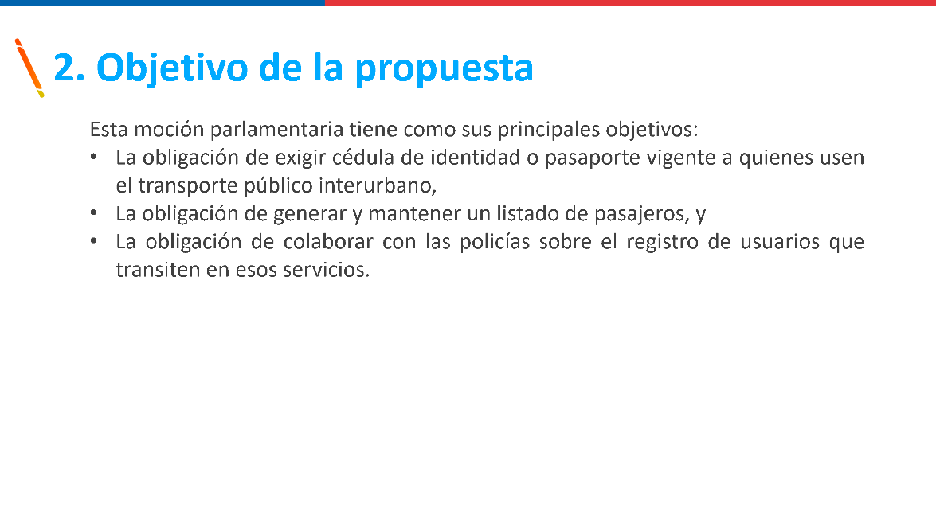

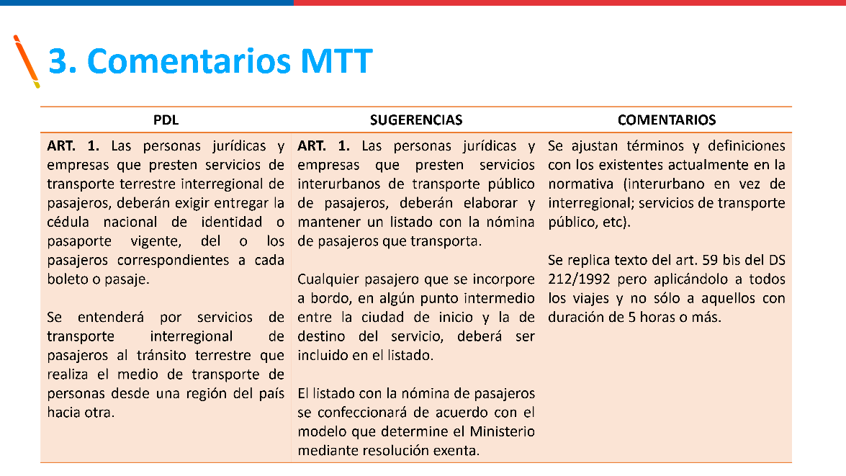

En cuanto al artículo 1, señaló que en el texto sugerido se ajustan términos y definiciones con los existentes actualmente en la normativa (“interurbano” en lugar de “interregional”; “servicios de transporte público”, entre otros). Por otra parte, se replica texto del art. 59 bis del Decreto Supremo Nº 212 de 1992, del Ministerio de Transportes y Telecomunicaciones, pero aplicándolo a todos los viajes y no sólo a aquellos con duración de 5 horas o más.

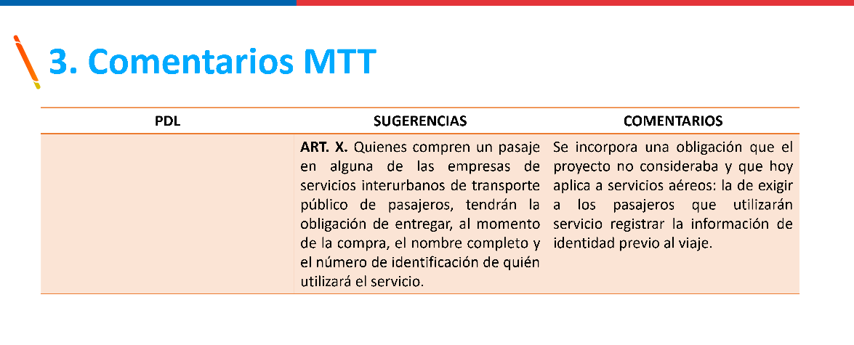
A continuación, dio cuenta de la propuesta de un nuevo artículo. Explicó que a través de él se incorpora una obligación que el proyecto no consideraba y que hoy aplica a servicios aéreos: la de exigir a los pasajeros el registro de la información de identidad previo al viaje, asegurando que el pasaje sea nominativo.

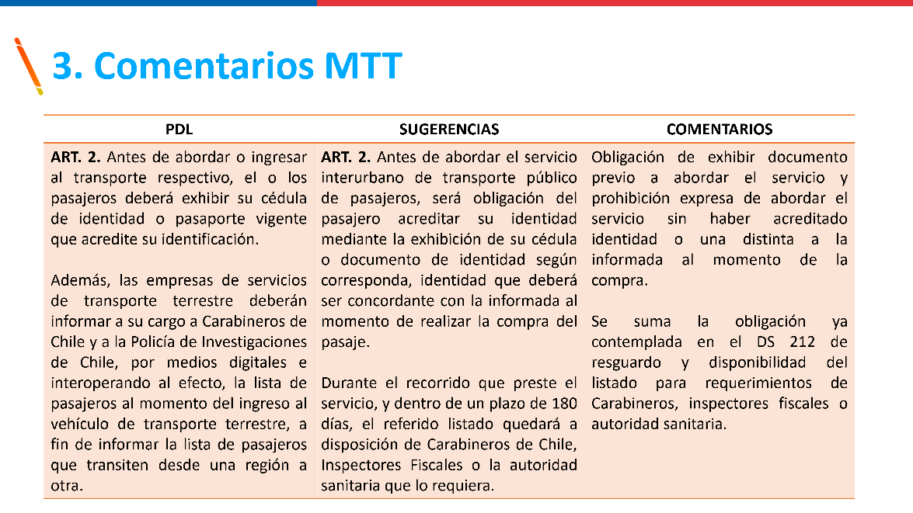

Enseguida, comentó que sobre el artículo 2 se propone una obligación de exhibir un documento en forma previa a abordar el servicio, por una parte, y la prohibición expresa de abordar el servicio sin haber acreditado identidad o una distinta a la informada al momento de la compra, por la otra. Además, se suma la obligación ya contemplada en el Decreto Supremo Nº 212 de 1992, del Ministerio de Transportes y Telecomunicaciones, de resguardo y disponibilidad del listado para requerimientos de Carabineros, inspectores fiscales o autoridad sanitaria.

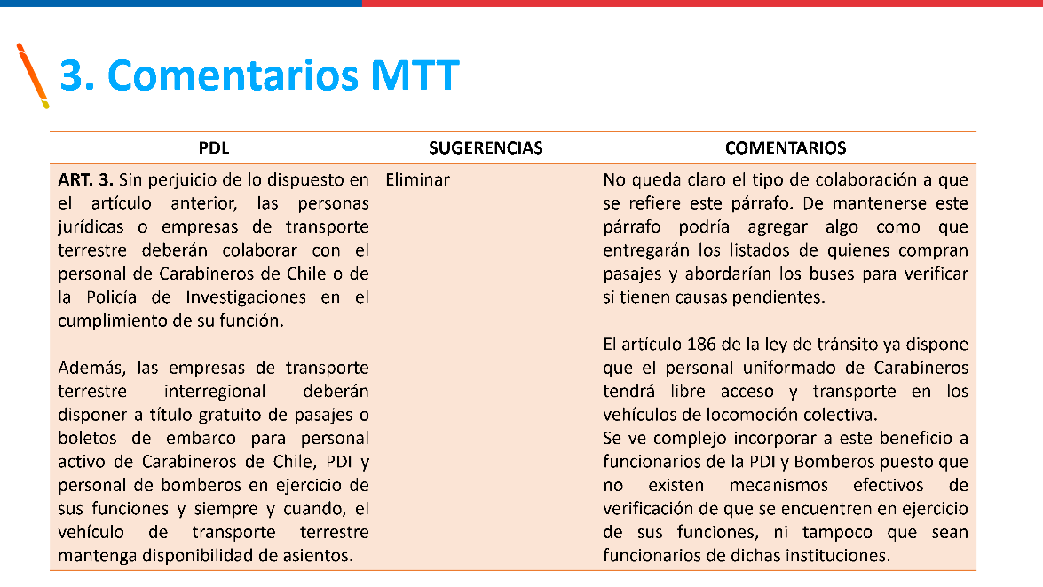

Luego, propuso la eliminación del artículo 3. En particular, sobre el inciso primero de este precepto afirmó que no queda claro el tipo de colaboración al que hace referencia. Añadió que, si la decisión de la Comisión, en definitiva, fuera mantener esta disposición, convendría precisar su redacción.

Por otra parte, sostuvo que el artículo 186 de la Ley de Tránsito ya dispone que el personal uniformado de Carabineros tendrá libre acceso y transporte en los vehículos de locomoción colectiva. Consideró complejo incorporar a funcionarios de la PDI y Bomberos a este beneficio puesto que no existen mecanismos efectivos para verificar que se encuentren en ejercicio de sus funciones, ni que las personas que así se presenten sean efectivamente funcionarios de dichas instituciones.

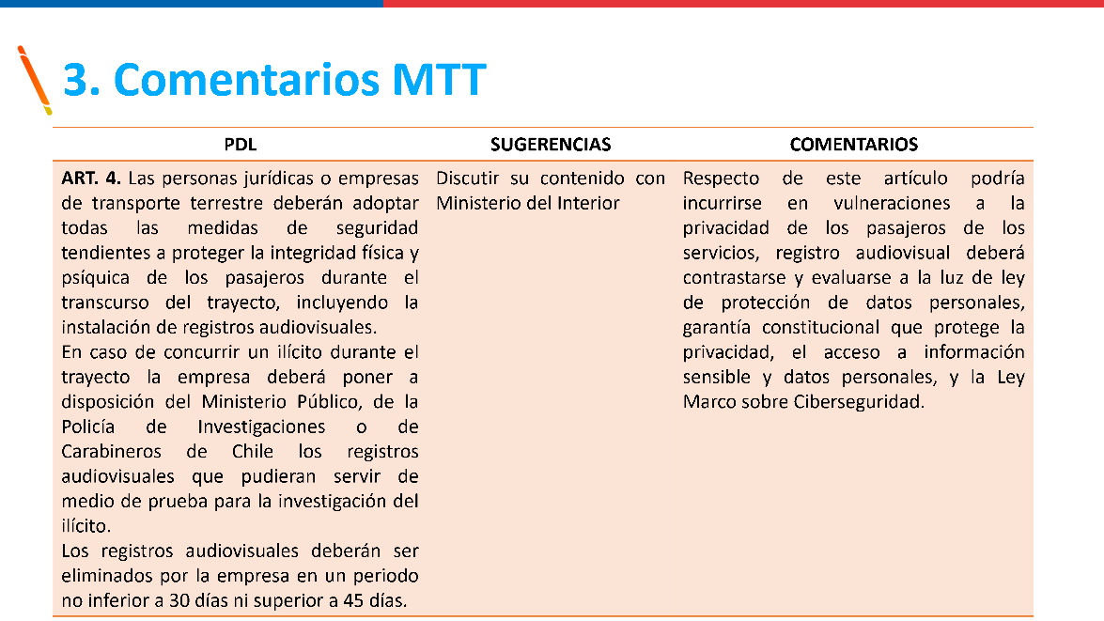

Respecto al artículo 4, recomendó analizar su contenido con el Ministerio del Interior y Seguridad Pública, pues consideró que su implementación podría dar lugar a reclamaciones sobre eventuales vulneraciones a la privacidad de los pasajeros.

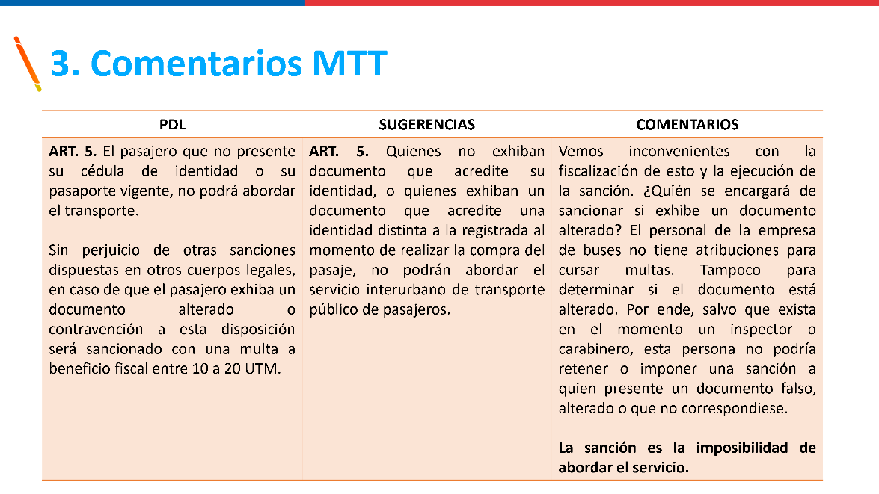

Sobre la imposición de una multa por el incumplimiento de la obligación de exhibir un documento de identidad, el Subsecretario recordó que el personal de la empresa de buses no tiene atribuciones para cursar multas, y tampoco los medios para determinar si está alterado o no el documento que se le presente. Por ende, salvo que en el momento se cuenta con la presencia de un inspector o carabinero, esta persona no podría retener o imponer una sanción a quien presente un documento falso, alterado o que no correspondiese con la identidad informada previamente.

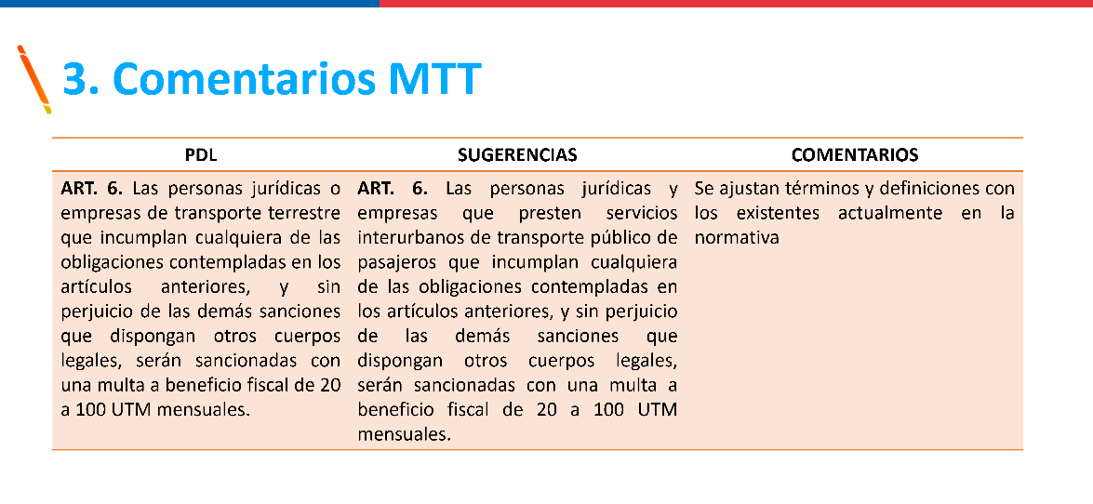

Luego, se refirió a la sanción que se contempla en el artículo 6, y expresó acuerdo en cuanto a los montos propuestos.

Concluyó expresando que el proyecto de ley representa una oportunidad de mejorar la regulación actual de la materia, pero implica a la vez ciertos riesgos que deben tenerse en consideración:

- Amplía a todo servicio interurbano la obligación de generar un listado de pasajeros, lo que irroga gasto a las empresas en almacenamiento de información;

- Se propone replicar la exigencia de viajes aéreos, de identificar al momento de la compra a quienes van a viajar;

- Plantea descartar la exigencia a la empresa de multar o retener a un usuario que presente un documento de identidad adulterado, por exceder las atribuciones de un privado y por los riesgos que ello supone;

- Se mantiene la responsabilidad de las empresas de denegar el abordaje a quienes no acrediten identidad o presenten un documento distinto al que se informó al realizar la compra;

- En caso de avanzar, esta iniciativa requerirá una campaña comunicacional fuerte en terminales y difusión con la ciudadanía sobre la necesidad de acreditar identidad como condición necesaria para utilizar los servicios, para prevenir conflictos;

- Será necesario definir la forma en que se entregará y dispondrá la información de los listados de pasajeros a las instituciones singularizadas en el proyecto;

- Actualmente los listados aplican a un número reducido de viajes (que duran sobre 5 horas), por lo que habrá que analizar si son suficientes los actuales sistemas de almacenamiento por parte de las empresas, y por parte del Estado, o requiere mejoras;

- Se sugiere incorporar medidas que deban ser tomadas en los terminales, tales como el control de pasajeros que ingresan a la zona de andenes, y control de equipaje (vincular equipajes con pasajeros).

Por su parte, el Asesor Legislativo del Ministerio del Interior y Seguridad Pública, señor Claudio Rodríguez, recordó que el Ejecutivo impulsó aquel proyecto de ley que exige un listado de pasajeros para los vuelos nacionales, cuestión que vinculó con la prevención del delito, al igual que el proyecto en estudio.

Enseguida, explicó que la exigencia de exhibición de documentos de identidad ya está presente en la legislación chilena, tanto en el control de identidad previsto en el artículo 85 del Código Procesal Penal, como en los artículos 29 y 42 de la ley Nº 19.925, sobre expendio y consumo de bebidas alcohólicas, ambos de distinta intensidad. En ese contexto, planteó que la extensión del control de documentación que propone la iniciativa no es precisa. Especificó que no queda claro si solo consiste en la exhibición del documento y el correspondiente cotejo con la identidad de la persona que compró el pasaje.

A continuación, observó que el proyecto contempla una cláusula general para que los operadores de transporte terrestre interurbano establezcan medidas de seguridad. Al respecto, subrayó la importancia de la proporcionalidad entre la medida de seguridad y la eventual criminalidad que se da dentro de los buses, y propuso como ejemplo el registro audiovisual por todo el trayecto en el viaje terrestre más largo que opera en nuestro país -entre Arica y Santiago, de 27 horas de duración-, el que, afirmó, resultaría muy intenso.

En cuanto al concepto de transporte “interurbano”, observó que debe especificarse si la obligación del registro de pasajeros y la exhibición de documentos aplicará solo en trayectos de estas características que superen los 200 kilómetros de distancia o 5 horas de duración, o regirá respecto a todos los trayectos interurbanos.

Por último, se refirió al régimen de sanciones. Aclaró que el presentar una cédula de identidad adulterada -hipótesis que el texto de la moción considera- constituye el delito de falsificación de instrumento público, por lo que este punto debe ser analizado con tal de armonizarlo con el régimen general de sanciones.

A su turno, el Prefecto de la Prefectura de Carabineros del Tránsito y Carreteras, Coronel señor Emilio Teixidor, valoró la iniciativa, tanto desde el punto de vista de la prevención del delito y la seguridad pública, como de accidentes de tránsito.

Por otra parte, sugirió agregar la obligación de identificar claramente a qué persona pertenece cada bulto que es transportado en los compartimentos del vehículo de que se trate, tal como ya sucede en los vuelos comerciales, pues sería de gran utilidad en las labores investigativas, especialmente en materia de drogas.

Posteriormente, el Honorable Senador señor Durana hizo presente que en los viajes interurbanos en las regiones de Arica y Parinacota y de Tarapacá ya se practica una especie de control de documentos de identidad de los pasajeros por parte del conductor del vehículo de transporte, debido a su especial situación de zona franca. Consideró que en el debate legislativo debe sondearse si el resto de la ciudadanía —desde la región de Antofagasta hacia el sur— está disponible a que se aumente la intensidad del control en los viajes interurbanos, y a respetar las condiciones que lo posibiliten como, por ejemplo, abordar el transporte solamente en puntos autorizados, tales como terminales de buses.

El Presidente de la Comisión, Honorable Senador señor Flores, opinó que las localidades que sufren situaciones extremas en términos de seguridad estarán disponibles para asumir y respetar nuevas exigencias que ofrezcan ciertas garantías respecto a la identidad de las personas con que comparten transporte, y al equipaje que portan.

Luego, señaló que la iniciativa propone una política excepcional dado el contexto actual en materia de seguridad. Aclaró que su necesidad puede y debe ser reevaluada en el futuro.

En la siguiente sesión, intervino el Presidente de la Corporación Nacional de Consumidores y Usuarios de Chile (CONADECUS), señor Hernán Calderón, quien inició su presentación haciendo comentarios generales sobre el texto de la iniciativa. Consideró que es positiva la intención del proyecto, ya que además de establecer medidas para prevenir la comisión de delitos o ilícitos, será de utilidad para obtener material probatorio en caso de accidentes de tránsito que se ocasionen durante el trayecto del servicio de transporte, pues el listado emitido por la empresa acreditará que la persona efectivamente viajó en día y hora específicos en determinado servicio de transporte. Afirmó que, en ese sentido, la iniciativa fomenta la protección a la seguridad en el consumo.

Desde otro punto de vista, recomendó revisar la dotación administrativa -refiriéndose al personal policial- que se requerirá para el tratamiento del listado o registro propuesto. Añadió que el proyecto no es claro con los plazos a los que debe ceñirse la empresa de transporte para informar a las unidades policiales.

Posteriormente, se abocó a un análisis pormenorizado de algunos artículos del texto de la moción.

Respecto al artículo 1, señaló que en lugar del verbo “entregar”, es preferible utilizar “exhibir”, para determinar correctamente la acción que se espera en cuanto al documento de identidad. Sobre el mismo punto, aconsejó reemplazar “cédula nacional de identidad” por “cédula de identidad”. Por último, sugirió revisar la definición de transporte interregional, pues podría resultar redundante considerando que ya se contempla en las definiciones consagradas en el artículo 6 del Decreto Supremo Nº 212 de 1992, del Ministerio de Transportes y Telecomunicaciones.

Sobre el artículo 2, propuso establecer expresamente la protección de datos personales que se obtengan para efectos del registro, remitiendo a las disposiciones de la ley N° 19.628, sobre protección de los datos personales. Asimismo, planteó especificar el tiempo que la empresa debe conservar el registro o lista de pasajeros en sus bases de almacenamiento, o si se elimina en cuanto sea remitido a las policías. También recomendó establecer que se informe previamente al consumidor al momento de la compra del boleto o pasaje, mediante un canal oportuno y adecuado, que tendrá la obligación de exhibir la cédula cuando ingrese al vehículo que lo transportará.

Enseguida, prosiguió analizando el artículo 4. Indicó que sería apropiado reemplazar la frase “concurrir un ilícito” por “ocurrir un hecho que revista caracteres de delito”. Luego, sugirió establecer una prohibición de difusión de los registros audiovisuales a cualquier otra persona natural o jurídica distinta de aquellas que expresamente contempla la ley.

Finalmente, sobre el artículo 6, afirmó que no queda claro el organismo que fiscalizará y será encargado de perseguir las infracciones en caso de incumplimiento de esta ley, ni el procedimiento que se observará para esos efectos.

Más adelante, hizo uso de la palabra el representante de la Asociación de Gobernadores y Gobernadoras Regionales de Chile (AGORECHI), señor Jaime Pilowsky, quien inició su presentación refiriéndose al artículo 1 del texto de la moción. Respecto de él, compartió la necesidad de regular la materia actualizando la normativa vigente. Luego, recordó que la actual normativa establece, en el artículo 59 bis del Decreto Supremo Nº 212 de 1992, del Ministerio de Transportes y Telecomunicaciones, que: “En los servicios interurbanos de transporte público de pasajeros con recorridos de más de cinco horas de duración, se deberá confeccionar un listado con la nómina de pasajeros que transporta”. En ese orden de ideas, señaló que el proyecto obliga a elaborar un listado más allá de la duración del viaje. A su juicio, el texto debería recoger la sugerencia del Ministerio de Transportes y Telecomunicaciones, de modo tal que “cualquier pasajero que se incorpore a bordo, en algún punto intermedio entre la ciudad de inicio y la de destino del servicio, deberá ser incluido en el listado”, y que este tenga un formato típico, regulado por decreto. Explicó que, en definitiva, se deberá registrar la información de identidad en forma previa al viaje, tal como ocurre en los servicios aéreos. Aseguró que actualmente los sistemas y la tecnología lo permiten sin mayores problemas, aunque advirtió que será una dificultad que plantearán las empresas de transporte.

A continuación, se refirió al registro y tratamiento de datos personales. Al respecto, recomendó garantizar expresamente su utilización con respecto a la normativa aplicable. En la misma línea, consideró que las formalidades de las bases de datos y el modo de remitir dicha información a las policías deben detallarse mediante decreto supremo.

Luego, sobre el ámbito de aplicación de la iniciativa, estimó que debería ampliarse para establecer medidas de seguridad en todos los terminales de buses, en especial los de cierta envergadura y número de viajes. En este sentido, apoyó las medidas que sugiere el Ministerio de Transportes y Telecomunicaciones, tales como el control de pasajeros que ingresan a la zona de andenes, y control de equipaje.

Posteriormente, en materia de sanciones, sostuvo que debe analizarse si se opta por una multa general ante el incumplimiento de las obligaciones que importa la ley, o por un catálogo diferenciado según la gravedad de diversas conductas o infracciones.

Finalmente, estimó que la ley debe prever un plazo de vacancia legal, a fin de poder adecuar los sistemas tecnológicos correspondientes para su aplicación.

El Presidente de la Comisión, Honorable Senador señor Flores, señaló que en la tramitación debe decidirse si el proyecto de ley se abocará a la seguridad tanto a bordo de los vehículos de transporte interurbanos como en los terminales de buses, o si aquellas materias debieran analizarse en boletines separados.

A su turno, el Honorable Senador señor Durana comentó que el éxito del proyecto dependerá de la voluntad del Ministerio del Interior y Seguridad Pública para fortalecer los sistemas informáticos y de interoperabilidad que deben usarse en el ámbito del transporte interurbano de pasajeros.

El Honorable Senador señor Kusanovic concordó con su antecesor en el uso de la palabra. Consideró que la interoperabilidad debería ser tal que, al momento de la compra, un sistema informático verifique si el comprador o pasajero tiene orden de detención o es buscado por las policías, y en caso afirmativo, alertar instantáneamente a las autoridades correspondientes.

Enseguida, el Asesor Legislativo del Ministerio del Interior y Seguridad Pública, señor Claudio Rodríguez, señaló ciertos aspectos que el proyecto debe definir para constituirse como una norma coherente y sistemática. En este orden de ideas, sugirió determinar el actuar que se espera por parte del operador de la empresa de transporte y la forma específica del control que se busca establecer, cuestionando si sería meramente una acción de verificación de nombres de los pasajeros, o si implicaría algún otro tipo de acción, como la conexión a una base de datos centralizada.

También planteó dudas sobre el tipo de viajes que serán objeto de la obligación de registro de pasajeros. Sobre este particular, consideró que debe determinarse si la normativa se aplicará a todos los viajes de transporte terrestre, o solo a los interurbanos.

Por otra parte, observó que la obligación de adoptar medidas de seguridad está redactada en términos generales, estimando preferible que se delimitara en cuanto a la intensidad que se espera que estas medidas alcancen. Al respecto, recordó que algunas materias serán alcanzadas y reguladas por la ley de seguridad privada. Por último, vinculó este punto con la definición acerca del objeto principal del proyecto, vale decir, si el registro se tratará de un instrumento más complejo que un mero listado.

Finalmente, planteó la cuestión de quién sería responsable de la fiscalización. En definitiva, instó a determinar si será Carabineros de Chile -como es la regla general en materia de tránsito- u otra entidad.

A continuación, el Presidente de la Comisión, Honorable Senador señor Flores, concordó en que debe especificarse la autoridad policial que estará llamada a responder. Consideró que podría analizarse una alternativa parecida a la que se aplica al transporte aéreo, en que hay presencia de policías en el mismo recinto en que ingresan y egresan los vehículos o naves de que se trate. Instó al Ejecutivo a presentar indicaciones en este sentido, pues podría importar afectar funciones de órganos públicos.

Luego, la Honorable Senadora señora Vodanovic reconoció la buena intención de la iniciativa, pero expresó su preocupación por el riesgo de estar generando una falsa sensación de seguridad. Señaló que un listado de pasajeros sería difícil de verificar en tiempo real sin una inversión significativa en tecnología. Al respecto, propuso, como ejemplo, la situación de los controles de identidad en el ingreso de los estadios deportivos, donde se realiza un escaneo de la cédula de identidad y luego un cruce de datos para verificar la existencia de impedimentos legales. En esta línea, enfatizó que si se generan listados de pasajeros, pero no la capacidad para revisarlos, el proyecto no tendrá impacto en materias de seguridad.

A continuación, destacó la conveniencia de alcanzar acuerdos con los gremios del transporte para explorar la posibilidad de implementar tecnología que permita un cruce de datos con las policías.

Por último, estimó pertinente evaluar si esta iniciativa requeriría del respaldo del Ejecutivo en algunos aspectos, según sea el texto del articulado que en definitiva se apruebe.

El Presidente de la Comisión, Honorable Senador señor Flores, concordó con la Senadora Vodanovic en cuanto a la necesidad de integrar el proyecto a un sistema de cruce de datos. Hizo referencia a conversaciones con la Ministra del Interior sobre este asunto, y destacó que varios países de la OCDE ya han integrado sus bases de datos con sistemas de reconocimiento facial presentes en aeropuertos y ciudades alrededor del mundo. Explicó que, dada la situación migratoria y el aumento de la delincuencia en Chile, el país debería avanzar hacia la implementación de estas tecnologías. Mencionó iniciativas llevadas a cabo por la Policía de Investigaciones y algunos gobiernos regionales en esa dirección. Sin embargo, estimó que se requiere de una solución a nivel nacional y expresó la esperanza de que el Gobierno esté consciente de esta necesidad y tome medidas para implementar no solo este proyecto, sino otros relacionados con el control del traslado de personas, a través de diversos medios, con el fin de prevenir la circulación de quienes tengan antecedentes criminales o estén siendo objeto de investigación.

- Puesto en votación en general el proyecto de ley, resultó aprobado por la unanimidad de los miembros presentes de la Comisión, Honorables Senadores señores Durana, Flores, Insulza (en reemplazo de la Honorable Senadora señora Vodanovic) y Ossandón.

DISCUSIÓN EN PARTICULAR

En una sesión posterior, y a modo de síntesis del debate habido hasta este momento en torno a la iniciativa en informe, en el seno de la Comisión se planteó la conveniencia de profundizar la descripción del modelo de control de identidad que se pretende consagrar, precisando las acciones concretas y estandarizadas que se esperan por parte de las empresas de transporte obligadas y, en especial, de sus trabajadores y tripulación a bordo del vehículo de transporte de que se trate.

Asimismo, se consideró que la efectividad del modelo, en tanto aporte a la persecución penal en general, dependerá de la existencia de una plataforma informática accesible por las policías. Se observó que, al respecto, no se detalla quién será el responsable de su creación, mantención y financiamiento. Por otra parte, al no describirse las características del registro, estándares mínimos y sus fines (como, por ejemplo, que tenga interconexión con las bases de datos relativas a las órdenes de detención vigentes), se estimó dable suponer que estos elementos deberán ser definidos por el Ministerio del ramo, en cumplimiento del encargo que se le hace en el inciso tercero del artículo 1° de la moción en debate.

También se estimó pertinente considerar la conveniencia de precisar la amplitud de la obligación de las empresas de transporte de establecer medidas de seguridad al interior de los vehículos. En los términos planteados, resulta difícil determinar el nivel de intensidad de las medidas; su funcionalidad respecto a los fines que se persiguen con el registro de pasajeros, y la uniformidad en la adopción de ellas por parte de las distintas empresas obligadas.

En la misma línea, se señaló que la obligación de instalar y utilizar sistemas de registro y almacenamiento audiovisual no se orienta a un objetivo específico desde la perspectiva de la persecución penal. Solo a modo de ejemplo, se advirtió que no se determina en qué zonas del vehículo han de instalarse, ni con qué fines. Al respecto, se recordó que en la discusión del proyecto se planteó que los registros audiovisuales pueden ser útiles tanto como medio de prueba en la persecución de delitos que ocurran durante el trayecto, como también podría servir solo para acreditar el ingreso y traslado de una determinada persona.

Además, se consideró conveniente que se expliciten las responsabilidades de los distintos intervinientes en el sistema: empresas de transporte; sus funcionarios; fiscalizadores; pasajeros, etcétera. Específicamente, en materia de fiscalización, se echó en falta una definición del actor que velará por el eficiente funcionamiento del sistema en la práctica.

Pareció que resulta inconveniente hacer depender de normas reglamentarias algunas definiciones centrales del proyecto, como ocurre en los artículos 1° y tercero transitorio. A este respecto, se sugirió incorporar en el propio proyecto las disposiciones que se estimen pertinentes, en lugar de remitirse a normas inferiores, que gozan de menor estabilidad.

En este estado del estudio que ha desarrollado la Comisión respecto de esta iniciativa, se evaluó la posibilidad de incorporar en el proyecto en debate algunas disposiciones referidas a materias que eventualmente deberían tener origen en el Ejecutivo, por tratarse de asuntos en que el Presidente de la República tiene iniciativa legislativa exclusiva.

En razón de lo anterior, la Comisión acordó, por la unanimidad de sus miembros, acordó oficiar a la señora Ministra del Interior y Seguridad Pública y al señor Ministro de Transportes y Telecomunicaciones para solicitarles que, con el propósito de obtener el mayor provecho posible del trámite legislativo, formulen opinión sobre ciertas cuestiones en discusión y, si lo consideraran necesario, presentar las indicaciones que estime convenientes para perfeccionar la referida iniciativa en cuanto a: las funciones que cumplirán los Ministerios y servicios públicos concernidos en el sistema de control de identidad de los pasajeros; definición de las características con que deberá contar el referido sistema; financiamiento del mismo, y, en general, el mayor gasto que represente la aplicación de esta iniciativa, y otros aspectos que estimen pertinentes.

En otro momento del debate, el Subsecretario de Transportes, señor Jorge Daza Lobos, realizó nuevos comentarios al proyecto de ley a través de la presentación de las siguientes diapositivas:

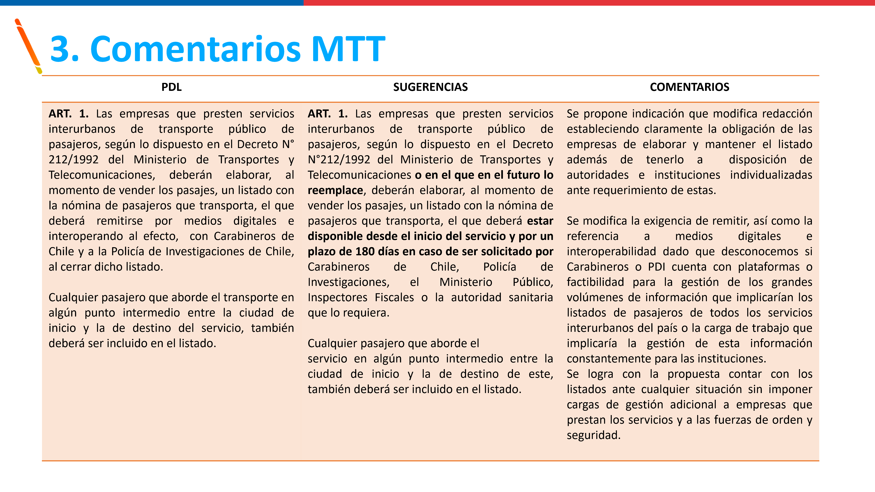

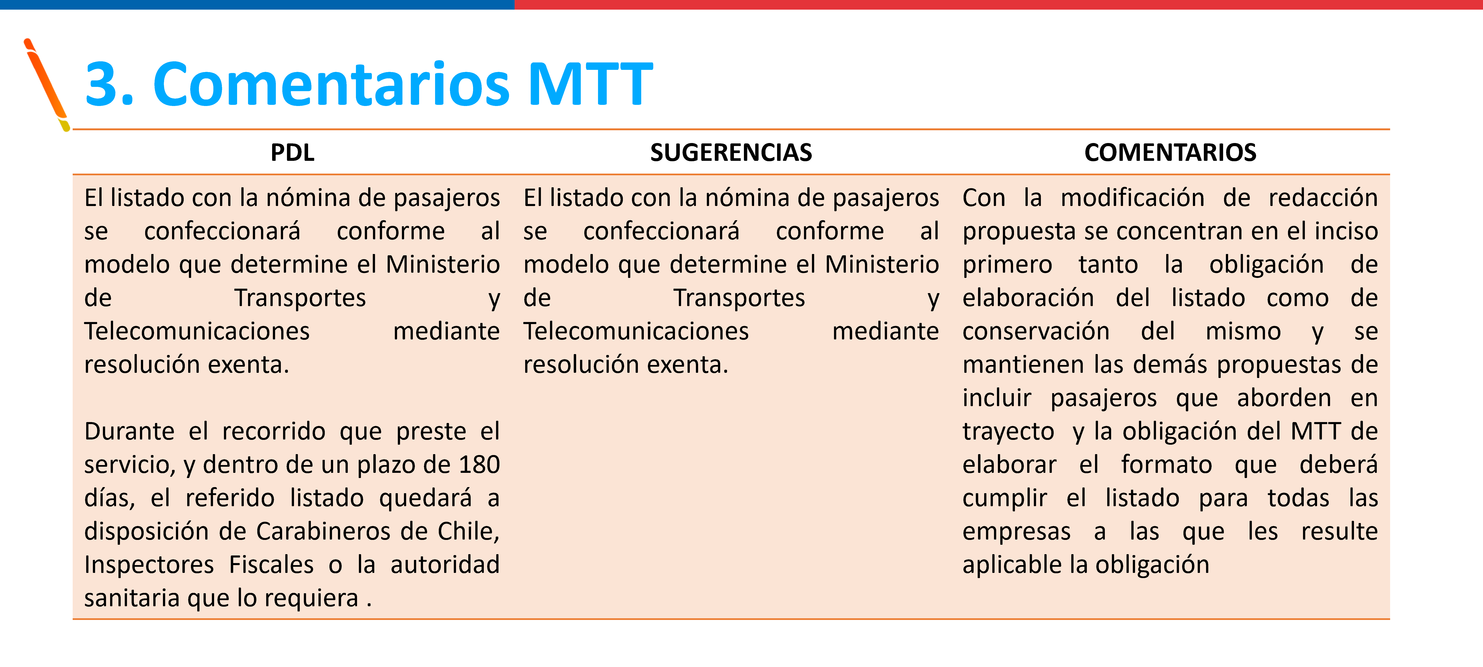

Sugirió consignar en el artículo 1º las obligaciones de elaborar y mantener el listado de pasajeros, además de la de ponerlo a disposición de las autoridades e instituciones individualizadas ante requerimiento de estas. A este respecto manifestó dudas sobre la capacidad de las instituciones involucradas para interoperar con grandes volúmenes de datos, como los que se generarían con ocasión del registro de pasajeros.

El Honorable Senador señor Pugh subrayó que el artículo 1 es fundamental para el proyecto y manifestó que no se debería avanzar hasta que se comprenda cabalmente el concepto de interoperabilidad. Aclaró que no se trata de transferir bases de datos a Carabineros, como se ha supuesto erróneamente, sino de permitir consultas autorizadas sin cambiar los datos de lugar. Recordó que ya existe una norma técnica de interoperabilidad, pero todavía está pendiente la creación de una plataforma para la interoperabilidad con el sector privado. Respecto al tratamiento de los datos que se obtengan por la iniciativa, enfatizó que solo se debe autorizar el acceso a aquellos que sean relevantes para la seguridad, y garantizar mecanismos de control adecuados para evitar su uso indebido. Por último, sostuvo que sin la interoperabilidad digital y la certeza jurídica adecuada el proyecto perdería su propósito y efectividad.

El Presidente de la Comisión, Honorable Senador señor Flores, destacó que, al confeccionar la lista de pasajeros en el momento de la venta del pasaje, el sistema debe operar en tiempo real con las policías y, si fuera necesario, con algún sistema de inteligencia. Añadió que el proyecto supone que este sistema alerte automáticamente a quien deba recibir la información para actuar de inmediato, en caso de que un pasajero esté bajo sospecha o transporte elementos no permitidos. Subrayó que el objetivo no es crear una lista para entregarla a Carabineros en un tiempo indefinido, sino contar con un sistema que permita a las policías actuar en tiempo real para interceptar a personas con posibles vínculos con organizaciones criminales.

El Subsecretario de Transportes, señor Jorge Daza Lobos, explicó algunas particularidades del sistema de transporte en Chile, destacando que la interoperabilidad sería encargada a empresas privadas de diversas magnitudes, desde pequeñas empresas como, por ejemplo, Buses Ramos Cholele, en Arica, hasta grandes compañías, como TurBus. Al respecto, apuntó a problemas estructurales del país que dificultarían la implementación de un sistema de registro y verificación en tiempo real. Mencionó que, en situaciones donde los pasajeros abordan y compran sus pasajes en el trayecto del servicio, o en el caso de trayectos muy cortos, la comprobación de identidad se vuelve especialmente dificultosa. Además, añadió que la presencia de agentes del Estado en puntos de venta o terminales es limitada, por lo que, en términos de eficiencia, los resultados que se esperarían de un sistema interoperable en tiempo real podrían verse frustrados. A continuación, el Subsecretario comparó la situación con el transporte aéreo, donde agentes de la Policía de Investigaciones tienen la autoridad para verificar y actuar en caso de alertas. Sin embargo, contrastó, en el transporte terrestre los funcionarios del Ministerio de Transporte no tienen esa autoridad, que recae en Carabineros y la Policía de Investigaciones.

En definitiva, propuso mantener una base de datos consultable por 180 días. Esto permitiría que las autoridades, como Carabineros, el Ministerio Público, inspectores fiscales y autoridades sanitarias, conozcan dicha base para obtener información sobre los últimos movimientos de personas de interés. Argumentó que este enfoque sería más eficiente y viable, ya que un sistema de verificación en tiempo real en todos los puntos de transporte terrestre sería logística y económicamente inviable.

El Presidente de la Comisión, Honorable Senador señor Flores, sostuvo que la obligación del legislador es disponer la existencia de un mecanismo de identificación de pasajeros para hacer frente a uno de los problemas de seguridad pública que afecta al país. En este sentido, afirmó, la moción se hace cargo de un problema real y lo hace en forma razonable y ajustada a las reglas de formación de la ley.

En cuanto al financiamiento de las medidas necesarias para implementar la ley, expresó que ello deberá ser definido o concordarlo por los actores obligados, tanto públicos como privados. Al efecto, mencionó, a título ejemplar, ciertas fuentes de recursos, como pueden ser los “fondos espejo” o Fondos de Apoyo Regional, o la colaboración del sector público con las empresas del ámbito privado.

El Honorable Senador señor Ossandón consideró que la principal relevancia del proyecto es aportar datos útiles de trazabilidad a las investigaciones penales. En base a esto, opinó que no se requiere asimilar esta iniciativa a la situación del transporte aéreo de pasajeros, entre otros, porque se puede adelantar que no se contará con el personal ni con los recursos para hacerlo.

El Asesor Legislativo del Ministerio del Interior y Seguridad Pública, señor Claudio Rodríguez, hizo notar que, junto con el boletín en informe, la nueva agenda legislativa priorizada en materia de seguridad pública contempla los boletines números 16.519-15, que modifica la ley N° 18.290, de Tránsito, para obligar a identificar y vincular a los pasajeros con su equipaje en el transporte interurbano, y 16.682-25, que modifica la misma ley de Tránsito, exigiendo a las empresas de transporte entregar nóminas de pasajeros en viajes interregionales. En esos supuestos, puntualizó que el objeto del presente boletín es obligar a los pasajeros a identificarse al comprar el pasaje, y someterse a un determinado control de la documentación de identidad al abordar el autobús interurbano. Sin embargo, señaló que la propuesta de implementar un control de identidad similar al del transporte aéreo, donde se verifiquen alertas de órdenes de detención, no es adecuada para este contexto, ya que no es responsabilidad de los operadores privados realizar ese tipo de controles. Explicó que, en el transporte aéreo, se reúnen las habilitaciones y resguardos legales para que la Policía de Investigaciones realice un control completo, cuestión que no se verificaría en el caso del transporte terrestre, ni se contempla en el proyecto de ley en informe.

De esta manera, relevó la necesidad de definir qué se hará con la información recopilada de los pasajeros. La propuesta preliminarmente aceptada por la Mesa Técnica sugiere que esta información sea enviada a Carabineros de Chile. Esto permitiría que, en caso de que un pasajero tenga una orden de detención pendiente, Carabineros pueda actuar durante el viaje, por ejemplo, deteniendo a la persona en flagrancia o por tener una medida de detención vigente.

En definitiva, concluyó que este proyecto debe centrarse en la obligación del pasajero de identificarse y en la posibilidad de que el operador del bus controle esta identificación. La información recopilada debe ser remitida a Carabineros para su uso en investigaciones y actuaciones policiales, en lugar de aspirar a implementar un sistema de control de identidad similar al del transporte aéreo, cuestión que requeriría una modificación legal mayor.

El Honorable Senador señor Durana discrepó de la interpretación legal del representante del Ejecutivo. Subrayó que, en la práctica, los ciudadanos de Arica ya están obligados a presentar su cédula de identidad para abordar un bus, comparándolo con la obligatoriedad de presentar la identificación al abordar un avión. Afirmó que la realidad difiere de la teoría jurídica y argumentó que esta práctica ya funciona en zonas extremas del país, donde existen controles de identidad en diferentes puntos.

En esa línea, reconoció que los controles de identidad en los terminales de buses no son factibles para todo el país debido a la falta de personal de Carabineros o la Policía de Investigaciones. Sin embargo, resaltó, la distancia entre puntos de control en regiones extremas es considerablemente mayor que en otras partes del país, permitiendo un tiempo adecuado para realizar verificaciones.

Señaló que la implementación de esta medida podría tener un efecto disuasorio, inhibiendo de abordar buses a las personas sin documentación adecuada o con antecedentes penales o policiales. Sin embargo, cuestionó la practicidad de la norma en trayectos cortos, como entre Santiago y Rancagua. Luego, expresó su preocupación de que el cumplimiento de esta normativa recaiga principalmente en los conductores de buses.

El Presidente de la Comisión, Honorable Senador señor Flores, consideró que la creación de un sistema interoperativo es un aspecto esencial en el proyecto. Coincidió con el asesor Claudio Rodríguez en cuanto no es deseable establecer un control de identidad realizado por privados, y afirmó que las propuestas de redacción ordenan que la información se haga llegar a Carabineros, y sean ellos quienes determinen la forma de proceder, de acuerdo con las reglas generales, por lo que este cuestionamiento estaría salvado.

Luego, consultó al Ejecutivo por su respaldo al establecimiento de un sistema como el descrito.

El Subsecretario de Transportes, señor Jorge Daza Lobos, insistió en la necesidad de resolver cuestiones operativas y prácticas para garantizar su efectividad. Señaló que las empresas deben realizar los controles y Carabineros debe recibir la información de manera que sea útil para sus investigaciones. Concordó con el Senador Ossandón en que la elaboración de una nómina de pasajeros funcionaría para investigaciones posteriores. Por otra parte, afirmó que la respuesta inmediata por parte de las policías podría ser poco factible en trayectos cortos, como los servicios de Santiago a Rancagua. Aun así, consideró un avance importante la creación de un registro que permita determinar la última ubicación de una persona con orden de detención a su respecto. Por último, hizo presente que el Decreto Supremo Nº 212 de 1992, del Ministerio de Transportes y Telecomunicaciones, confiere al Ministerio facultades para determinar esta obligación en servicios que no superen los 200 kilómetros de distancia.

El Honorable Senador señor Pugh subrayó la necesidad de incluir a la Agencia Nacional de Inteligencia en el acceso a la información del proyecto.

Destacó que el manifiesto de pasajeros tiene dos etapas cruciales: la compra del pasaje y el embarque. Señaló que, aunque los pasajes se compran en línea con identificación, lo crítico es el control de acceso en el embarque. Aclaró que no se trata de un control de identidad, sino que solo de acceso. En esa misma línea, recomendó que la empresa de transporte no sea responsable de la seguridad, sino que esta recaiga en los mecanismos de búsqueda autorizados. Además, indicó que el sistema tendrá principalmente dos utilidades o usos: detener a alguien en ruta o recopilar datos históricos para investigaciones futuras. Insistió en que la información debe manejarse con trazabilidad y encriptación. Concluyó expresando que el proyecto está en el camino correcto y es oportuno, ya que se alinea con los avances en identidad digital e interoperabilidad.

A su turno, el Presidente de la Comisión, Honorable Senador señor Flores, recordó que en la región de Arica y Parinacota ya se iniciaron pruebas de identificación de personas mediante el reconocimiento de logaritmo facial, en el contexto de un piloto financiado por el gobierno regional.

La Honorable Senadora señora Vodanovic expresó que el proyecto es interesante y necesario, subrayando la importancia de abordar las expectativas de la ciudadanía en torno a la implementación de las soluciones tecnológicas disponibles en materias sensible, como la seguridad. Comentó que en otros países estas discusiones se abrieron hace años, y encontraron la forma de implementarlas con respeto a los derechos fundamentales.

A continuación, se efectúa una relación de las indicaciones presentadas al texto aprobado en general y de los acuerdos adoptados a su respecto por la Comisión.

En una sesión posterior, el Presidente de la Comisión, Honorable Senador señor Flores, formuló una indicación sustitutiva del texto de la moción que, estimó, recoge los acuerdos que él ha observado en el debate de la Comisión hasta este momento.

La indicación es del siguiente tenor:

“Para sustituir el texto de la moción por el siguiente:

“Artículo 1°.- Las empresas que presten servicios interurbanos de transporte público de pasajeros, entendiéndose por éstos los que unen localidades o ciudades de regiones distintas, deberán elaborar un registro interoperable en tiempo real de los pasajeros que trasladen.

El referido registro deberá consignar respecto de cada pasajero, a lo menos, el nombre completo, número o rol de identificación, nacionalidad, hora y lugar de embarque, y hora y lugar de descenso del vehículo de que se trate.

Para efectos de lo establecido en los incisos precedentes, los pasajeros deberán exhibir a la tripulación del vehículo un documento de identidad con verificación digital emitido por autoridad pública.

Artículo 2º.- Las autoridades ministeriales y las Fuerzas de Orden y Seguridad Pública podrán, en el ejercicio de sus funciones, acceder al registro de pasajeros al que se refiere el artículo precedente.

Artículo 3º.- La información del registro de pasajeros deberá ser eliminada en un plazo no inferior a 30 ni superior a 90 días, contado desde el término del servicio de transporte. En lo pertinente, el registro se regirá por la ley Nº 19.628, sobre protección de la vida privada.

Artículo 4°.- La tripulación del vehículo deberá exigir la exhibición de la documentación a la que se refiere el artículo 1°. El pasajero que no exhiba dicha documentación, o presente alguna que acredite una identidad distinta a la informada previamente, no podrá abordar el correspondiente transporte.

En caso de exhibir un documento alterado o falso, será sancionado con las penas correspondientes a dicho delito, y multa a beneficio fiscal de 10 a 20 UTM.

Artículo 5°.- Los vehículos utilizados para prestar servicios interurbanos de transporte público de pasajeros deberán contar con un equipo que permita obtener registros audiovisuales de quienes accedan y desciendan de él. A estos registros se les aplicarán las normas del artículo 3° de la presente ley.

Artículo 6°.- En caso de que el pasajero transporte equipaje en bodega, la empresa deberá rotular el equipaje vinculándolo al nombre del pasajero o a su número de identificación.

Artículo 7°.- Las empresas de transporte, así como los miembros de la tripulación del vehículo, que incumplan las obligaciones establecidas en la presente ley, serán sancionadas con una multa a beneficio fiscal de 20 a 100 UTM, las primeras, y de 5 a 10 UTM, los segundos.

Será competente para conocer de ella el Juzgado de Policía Local de la comuna donde inicie el servicio de transporte.”.

La Comisión acordó continuar el estudio y consideración de la iniciativa sobre la base de esta indicación sustitutiva, y proponer una redacción definitiva en una próxima sesión.

En efecto, en una sesión posterior, se presentó la siguiente indicación sustitutiva, suscrita por los Honorables Senadores señora Vodanovic y señores Durana, Flores y Ossandón, que tiene como antecedente la presentada anteriormente por el Presidente de la Comisión:

“Para sustituir el texto de la moción por el siguiente:

“Artículo 1°.- Las empresas que presten servicios interurbanos de transporte público de pasajeros, deberán crear, implementar, mantener y administrar un registro interoperable en tiempo real de los pasajeros que trasladen.

El referido registro deberá consignar respecto de cada pasajero, a lo menos, el nombre completo, número o rol de identificación, nacionalidad y el itinerario del servicio.

Para efectos de lo establecido en los incisos precedentes, la tripulación del servicio interurbano de transporte público de pasajeros deberá exigir la exhibición de la documentación que acredite la información señalada en el inciso anterior.

El pasajero que no exhiba dicha documentación, o presente alguna que acredite una identidad distinta a la informada previamente, no podrá abordar el correspondiente transporte.

Artículo 2º.- Las Fuerzas de Orden y Seguridad Pública, los inspectores fiscales y la autoridad sanitaria podrán, en el ejercicio de sus funciones, acceder al registro de pasajeros al que se refiere el artículo precedente.
Las Fuerzas de Orden y Seguridad podrán coordinarse con el Servicio de Registro Civil e Identificación y con el Servicio Nacional de Migraciones para la verificación del documento identificatorio cuando corresponda.
Artículo 3º.- La información del registro de pasajeros deberá ser eliminada en un plazo no inferior a 180 días, contado desde el término del servicio de transporte. En lo pertinente, el registro se regirá por la ley Nº 19.628, sobre protección de la vida privada.

Artículo 4°.- Los servicios interurbanos de transporte público de pasajeros deberán contar con un equipo que permita obtener registros audiovisuales de quienes accedan y desciendan de él, sin perjuicio de otras medidas que pueda establecer la autoridad competente. A estos registros se les aplicarán las normas del artículo 3° de la presente ley.

Artículo 5°.- En caso de que el pasajero transporte equipaje en bodega, la empresa deberá rotular el equipaje vinculándolo al nombre del pasajero o a su número de identificación.

Artículo 6.- Los operadores de servicios interurbanos de transporte público de pasajeros que incumplan las obligaciones establecidas en la presente ley, serán sancionadas con una multa a beneficio fiscal de 20 a 100 UTM.

Será competente para conocer de la infracción precedente, el Juzgado de Policía Local de la comuna donde inicie el servicio de transporte.

Artículo Transitorio 1°.- El registro señalado en el artículo 1° de la presente ley deberá entrar en operación dentro del plazo máximo de un año contado desde la publicación de la presente ley.

Artículo Transitorio 2°.- Dentro del plazo de 180 días contados desde la publicación de la presente ley, el Ministerio de Transportes y Telecomunicaciones dictará una resolución fundada clasificando como servicios interurbanos a servicios que no cumplan con las características señaladas en el literal c) del artículo 6° Decreto N°212, de 1992, reglamento de los servicios nacionales de transporte público de pasajeros.”.”.

El Asesor Legislativo del Ministerio del Interior y Seguridad Pública, señor Claudio Rodríguez, expresó su apoyo a esta última indicación sustitutiva y pidió consignar algunas observaciones importantes para efectos de la historia de la ley. En primer lugar, mencionó que el proyecto establece una obligación específica para los operadores de transporte interurbano, en términos similares a lo que hiciere la ley número 21.547, que establece un sitio electrónico unificado de tarifas y peajes correspondientes al uso de distintas autopistas y consagra un beneficio para los usuarios. Luego, aclaró que en la mesa técnica de asesores legislativos se acordó no innovar en nociones fundamentales de transporte, manteniendo así la definición del literal c) del artículo 6 del Decreto Supremo Nº 212 de 1992, del Ministerio de Transportes y Telecomunicaciones.

Por otra parte, apuntó que el Ejecutivo propuso la eliminación del artículo quinto, pues el proyecto correspondiente al boletín número 16.519-15 ya regula la vinculación del equipaje con el pasajero. Sin embargo, la mesa técnica acordó mantener esta obligación en una formulación amplia o general para, por una parte, consagrar el deber y, al mismo tiempo, evitar contradicciones con otras eventuales nuevas normas sobre esta materia.

Finalmente, hizo una observación sobre el artículo transitorio segundo, destacando que se acordó que el Ministerio de Transporte podrá, en ejercicio de facultades con las que ya cuenta, mediante resolución fundada y dentro de los 180 días posteriores a la entrada en vigencia de la ley, determinar qué servicios, aunque no sean interurbanos por naturaleza, se considerarán como tales para efectos de esta legislación. Esto resolverá dudas sobre la aplicación de la normativa en servicios que contemplen distancias menores a 200 kilómetros.

El Honorable Senador señor Durana expresó su acuerdo con esta última propuesta, excepto por un aspecto relativo al artículo 6°, que establece sanciones para los operadores de servicios interurbanos de transporte público de pasajeros que incumplan las obligaciones de la ley. Observó que estas sanciones son apropiadas para situaciones en las que los buses salen de un terminal, pero no para aquellos casos de ingresos al vehículo o bajadas de pasajeros en puntos intermedios de un determinado recorrido. En estas circunstancias, estimó, las sanciones no deberían recaer únicamente en los operadores, sino también en quienes están a cargo del vehículo de que se trate. Propuso añadir al final del artículo sexto la siguiente frase: “sin perjuicio de la responsabilidad que le corresponda a la tripulación por el incumplimiento de cualquiera de las obligaciones establecidas por la presente ley”, de modo tal que, en dichos eventos, la tripulación sea sancionada al menos como si se tratara de una infracción gravísima.

El Presidente de la Comisión, Honorable Senador señor Flores, hizo referencia a la obligación que tienen los cajeros o dependientes de locales en que se vendan bebidas alcohólicas de solicitar la cédula de identidad a quienes compren estos bienes. Al respecto, explicó que la responsabilidad por el incumplimiento recae en el cajero o dependiente, pero también afecta al propietario del local.

En relación con la modificación propuesta por el Senador señor Durana, el Presidente reconoció que la regla general sigue siendo que los pasajes se compren formalmente en línea o en boleterías u otros puntos establecidos, lo que garantizaría las condiciones para un registro adecuado de los pasajeros que abordan el vehículo de que se trate. Luego, estimó que el abordaje de pasajeros en el trayecto sería la excepción a dicha regla, y manifestó que, en aquellos casos, estaría de acuerdo con responsabilizar a la tripulación por el incumplimiento de las obligaciones que impone la redacción del proyecto.

El Honorable Senador señor Quintana subrayó que no pueden perderse de vista las atribuciones que tiene el Ministerio de Transportes y Telecomunicaciones respecto a las empresas de transporte interurbano, por lo que solicitó al Ejecutivo aclaraciones sobre la relación entre la iniciativa y dichas prerrogativas, especialmente en cuanto a la seguridad de las personas transportadas.

Por otra parte, consultó por la aplicación práctica de la norma en el caso de las empresas que, prestando el servicio de transporte interregional, no cuenten con boletería o un espacio físico similar.

El Presidente de la Comisión, Honorable Senador señor Flores, afirmó que toda empresa debería contar con un lugar físico en que expender pasajes y despachar los vehículos, sea propio o compartido con otras.

Sobre la propuesta del Senador señor Durana, el Asesor Legislativo del Ministerio del Interior y Seguridad Pública, señor Claudio Rodríguez, sostuvo que el Gobierno no está de acuerdo con que los trabajadores sean sancionados por el incumplimiento de obligaciones que corresponden a la empresa. Comparó esta situación con las infracciones en materia de consumo, donde las sanciones recaen sobre la empresa y no sobre el trabajador que realizó la venta.

Enseguida, enfatizó que, si la obligación de llevar un registro y verificar documentos no es cumplida por el tripulante, conductor u otro funcionario designado por la empresa, la responsabilidad y eventual sanción deben recaer sobre la empresa, y el conflicto o relación con el trabajador deberá ser gestionado por ella mediante capacitación, despido u otras medidas.

La Honorable Senadora señora Vodanovic recordó que la iniciativa pretende imponer una nueva obligación a los prestadores de servicios de transporte. En ese sentido, concordó con los representantes del Ejecutivo en lo relativo a no imponerle obligaciones gravosas a los trabajadores. Consideró que es el empleador quien, para salvar su propia responsabilidad frente a esta nueva normativa, tendrá que buscar la fórmula para que sus trabajadores cumplan con ella, proponiendo, al efecto, elevar esta obligación al carácter de deber esencial en el respectivo contrato de trabajo.

A su turno, el Honorable Senador señor Ossandón consideró que, si no hay sanción prevista para las personas vinculadas de forma directa con los hechos que se están regulando, como el conductor del vehículo de transporte, no habrá responsabilidad en el cumplimiento de la normativa, por lo que será “letra muerta”. Comparó esta situación con lo que ocurre con las infracciones a la Ley de Tránsito, en que el chofer de un vehículo de transporte público es directamente responsable por sus acciones.

La Honorable Senadora señora Vodanovic explicó que el hecho de que no se contemplen sanciones directas para la tripulación que no cumpla con la normativa, no implica impunidad, pues existen obligaciones contractuales. En ese sentido, recordó que es resorte del empleador hacer cumplir el contrato de trabajo, y no corresponde crear en esta ley una nueva figura de incumplimiento contractual.

La Jefa de la División de Normas y Operaciones del Ministerio de Transportes y Telecomunicaciones, señora Carola Jorquera, concordó con lo dicho por los representantes del Ministerio del Interior y Seguridad Pública respecto a mantener la responsabilidad por el incumplimiento de la normativa en la empresa. Sobre el mismo punto, explicó que el Ministerio de Transportes tiene una relación directa con el responsable del servicio, no con sus trabajadores, pues se entiende que esa es una relación entre privados.

El Asesor Legislativo del Ministerio del Interior y Seguridad Pública, señor Claudio Rodríguez, apoyó la posición del Ministerio de Transporte. Añadió que la legislación actual ya exige un listado de pasajeros que debe incluir a cualquier pasajero que se incorpore en algún punto intermedio del viaje. Precisó que el punto clave del debate es determinar si el incumplimiento de esta ley tiene como consecuencia sancionar al trabajador individual o a la empresa, inclinándose enfáticamente por que la sanción debe recaer sobre la empresa.

El Honorable Senador señor Ossandón aclaró que su postura no es contraria a los trabajadores, sino que busca dar eficacia a la ley y asegurar el cumplimiento de las responsabilidades que corresponda a cada uno de los involucrados en el mecanismo que se está diseñando. En este sentido, añadió que, si un trabajador cumple con la ley, no será objeto de sanción alguna.

Luego, insistió en que la responsabilidad de la tripulación debería establecerse solo respecto al ingreso de pasajeros en puntos intermedios del trayecto. Señaló que en el resto de los casos la responsabilidad corresponde a la empresa.

Por último, advirtió que, si no se responsabiliza a la tripulación, la normativa será fácilmente eludible por personas que tengan la intención de evitar quedar registradas.

El Presidente de la Comisión, Honorable Senador señor Flores, insistió en la analogía que observa en el caso de la Ley de Alcoholes, específicamente en cuanto a la prohibición de vender bebidas alcohólicas a menores de edad, los cajeros o dependientes se responsabilizan de pedir la exhibición de la cédula de identidad precisamente porque está prevista una sanción que recae sobre ellos en caso de incumplimiento. Afirmó que, de otra manera, la responsabilidad se diluiría.

La Honorable Senadora señora Vodanovic destacó que la empresa es la principal responsable de cumplir con la ley y de tomar los resguardos necesarios para ello, pues respecto a ella es ejecutable la sanción. En este sentido, explicó que las sanciones que podría acarrear la normativa no solamente tienen lugar por incumplimiento de la obligación de registro, sino también, por ejemplo, por incumplir con las obligaciones de eliminar los datos personales.

Insistió en que las sanciones deben aplicarse a la empresa y no a los trabajadores, quienes ya están obligados por sus contratos de trabajo que, de seguro, contemplarán como obligación esencial la observancia de la presente normativa, y cuyo incumplimiento podría tener como consecuencia el despido. Argumentó que, al imponerse sanciones a la empresa, esta se encargará de que sus empleados observen la ley para evitar multas, estimulando así el cumplimiento de la normativa.

Finalmente, preguntó al Ejecutivo si está en el espíritu de la ley incluir a los servicios de transporte ferroviario, especialmente considerando el plan del gobierno "Trenes para Chile".

- Puesta en votación la indicación sustitutiva presentada por los Honorables Senadores señora Vodanovic y señores Durana, Flores y Ossandón, resultó aprobada por la mayoría de los miembros presentes de la Comisión, Honorables Senadores señora Vodanovic y señores Durana, Flores y Ossandón. Se abstuvo el Honorable Senador señor Quintana.

Además, se autorizó a la Secretaría para hacer correcciones formales menores a la redacción del texto aprobado por la Comisión.

Respecto a la proposición del Senador señor Durana en el sentido de complementar el artículo 6°, la Comisión acordó acogerla, pero restringir su alcance de modo tal que la única obligación por la que eventualmente sería responsable la tripulación del vehículo de transporte interurbano sea la de solicitar la exhibición del documento de identidad respectivo al pasajero que aborde dicho vehículo.

En definitiva, se resolvió poner en votación la oración “,sin perjuicio de la responsabilidad que le corresponda a la tripulación por no cumplir la obligación establecida en el inciso tercero del artículo 1°”, la que se ubicaría antes del punto final del artículo 6° precedentemente aprobado.

- Puesta en votación, la referida redacción resultó aprobada por la mayoría de los miembros presentes de la Comisión, Honorables Senadores señores Durana, Flores y Ossandón. Votó en contra la Honorable Senadora señora Vodanovic. Se abstuvo el Honorable Senador señor Quintana.

También se autorizó a la Secretaría para hacer correcciones formales a la redacción del texto de la indicación aprobada por la Comisión.

Al fundar su voto, el Honorable Senador señor Durana sostuvo que la iniciativa tiene como objetivo mejorar la seguridad pública al evitar que personas sin la documentación adecuada se desplacen de una región a otra. En este entendido, resaltó que la responsabilidad no solo debe recaer en la empresa, sino también en la tripulación, en beneficio de la tranquilidad de todos los chilenos.

El Honorable Senador señor Quintana justificó su abstención. Al efecto, manifestó que, aunque el proyecto está alineado con los objetivos de seguridad pública respecto de los cuales están empeñados todos los sectores del país, mantiene ciertas dudas en cuanto al procedimiento propuesto en esta iniciativa, que consideró similar a un control de identidad hecho por privados. Tampoco se manifestó convencido acerca de la naturaleza de la norma, entendiendo que la iniciativa podría ser materia de decreto supremo o reglamento. Asimismo, no divisa claramente la logística de implementación de esta ley en puntos intermedios de los trayectos o servicios, y su potencial impacto en los tiempos totales de viaje. Finalmente, consideró que un registro electrónico a cargo del Ministerio de Transporte podría haber sido una mejor solución.

El Presidente de la Comisión, Honorable Senador señor Flores, justificó su voto argumentando que es urgente llevar un control de quienes utilizan el transporte público para trasladarse de una región a otra, pues este es el medio preponderante usado por el narcotráfico. Por otra parte, explicó que la responsabilidad sobre este registro y control debe ser compartida por todos los que actúen en el proceso.

- - -
TEXTO DEL PROYECTO

En virtud de los acuerdos adoptados precedentemente, la Comisión de Seguridad Pública tiene el honor de proponer a la Sala la aprobación del siguiente

PROYECTO DE LEY:

“Artículo 1°.- Las empresas que presten servicios interurbanos de transporte público de pasajeros deberán crear, implementar, mantener y administrar un registro interoperable en tiempo real de los pasajeros que trasladen.

El referido registro deberá consignar respecto de cada pasajero, a lo menos, el nombre completo, número o rol de identificación, nacionalidad y el itinerario del servicio.

Para efectos de lo establecido en los incisos precedentes, la tripulación del vehículo de que se trate deberá exigir la exhibición de la documentación que acredite la información señalada en el inciso anterior.

El pasajero que no exhiba dicha documentación, o presente alguna que acredite una identidad distinta a la informada previamente, no podrá abordar el correspondiente vehículo.

Artículo 2º.- Las Fuerzas de Orden y Seguridad Pública, los inspectores fiscales y la autoridad sanitaria podrán, en el ejercicio de sus funciones, acceder al registro de pasajeros referido en el artículo precedente.

Las Fuerzas de Orden y Seguridad podrán coordinarse con el Servicio de Registro Civil e Identificación y con el Servicio Nacional de Migraciones para la verificación del documento identificatorio cuando corresponda.

Artículo 3º.- La información del registro de pasajeros deberá mantenerse durante 180 días, contados desde el término del servicio de transporte. Vencido este plazo, la información deberá ser eliminada. En lo pertinente, el registro se regirá por la ley Nº 19.628, sobre protección de la vida privada.

Artículo 4°.- Los vehículos destinados a prestar servicios interurbanos de transporte público de pasajeros deberán contar con un equipo que permita obtener registros audiovisuales de quienes accedan y desciendan de él, sin perjuicio de otras medidas que pueda establecer la autoridad competente. A estos registros se les aplicarán las normas del artículo 3° de la presente ley.

Artículo 5°.- En caso de que el pasajero transporte equipaje en bodega, la empresa deberá rotular el equipaje vinculándolo al nombre del pasajero o a su número de identificación.

Artículo 6°.- Las empresas que presten servicios interurbanos de transporte público de pasajeros que incumplan las obligaciones establecidas en esta ley, serán sancionadas con una multa a beneficio fiscal de 20 a 100 unidades tributarias mensuales. La misma sanción se aplicará a la tripulación que no cumpla la obligación establecida en el inciso tercero del artículo 1°.

Será competente para conocer de las infracciones precedentes, el Juzgado de Policía Local de la comuna donde inicie el servicio de transporte.

Artículo Transitorio 1°.- El registro señalado en el artículo 1° de esta ley deberá entrar en operación dentro del plazo máximo de un año contado desde su publicación.

Artículo Transitorio 2°.- Dentro del plazo de 180 días contados desde la publicación de la presente ley, el Ministerio de Transportes y Telecomunicaciones dictará una resolución fundada clasificando como servicios interurbanos a servicios que no cumplan con las características señaladas en el literal c) del artículo 6° Decreto N°212, de 1992, reglamento de los servicios nacionales de transporte público de pasajeros.”.

- - -
ACORDADO

Acordado en sesiones celebradas los días 8 de abril de 2024, con asistencia de los Honorables Senadores señor Iván Flores (Presidente), y señores, José Miguel Durana, José Miguel Insulza (reemplaza a la H.S. señora Paulina Vodanovic), Alejandro Kusanovic (Juan Castro Prieto) y Manuel José Ossandón; 15 de abril de 2024, con asistencia de los Honorable Senadores señor Iván Flores (Presidente), José Miguel Durana, José Miguel Insulza (reemplaza a la H.S. señora Paulina Vodanovic), y Manuel José Ossandón; 22 de abril de 2024, con asistencia de los Honorables Senadores señor Iván Flores (Presidente), señora Paulina Vodanovic, y señores José Miguel Durana, Alejandro Kusanovic y Manuel José Ossandón; 30 de mayo de 2024, con asistencia de los Honorables Senadores señor Iván Flores (Presidente), y señores José Miguel Durana, Alejandro Kusanovic y Manuel José Ossandón; 5 de junio de 2024, con asistencia de los Honorables Senadores señor Iván Flores (Presidente), señora Paulina Vodanovic, y señores José Miguel Durana y Manuel José Ossandón; 10 de junio de 2024, con asistencia de los Honorables Senadores señor Iván Flores (Presidente), y señores José Miguel Durana, Manuel José Ossandón y Jaime Quintana, y 11 de junio de 2024, con asistencia de los Honorables Senadores señor Iván Flores (Presidente), señora Paulina Vodanovic, y señores José Miguel Durana, Manuel José Ossandón y Jaime Quintana.

Sala de la Comisión, a 17 de junio de 2024.
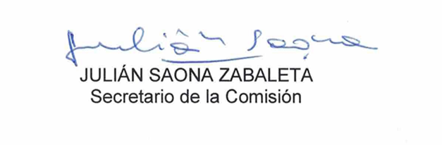

RESUMEN EJECUTIVO

INFORME DE LA COMISIÓN DE SEGURIDAD PÚBLICA, RECAÍDO EN EL PROYECTO DE LEY, EN PRIMER TRÁMITE CONSTITUCIONAL, QUE DISPONE LA EXIGENCIA DE EXHIBIR UN DOCUMENTO DE IDENTIDAD Y LA ADOPCIÓN DE OTRAS MEDIDAS DE SEGURIDAD EN EL TRANSPORTE TERRESTRE INTERREGIONAL DE PASAJEROS. (BOLETÍN Nº 16.703-25).
_______________________________________________________________

I. OBJETIVOS DEL PROYECTO PROPUESTO POR LA COMISIÓN:

1. Establecer un sistema de registro de pasajeros en los servicios interurbanos de transporte público de pasajeros.

2. Imponer a las empresas que presten servicios interurbanos de transporte público de pasajeros, la obligación de vincular el equipaje en bodega con el o los pasajeros que lo transporten.

3. Imponer a las empresas que presten servicios interurbanos de transporte público de pasajeros la obligación de adoptar medidas de seguridad tendientes a proteger la integridad de los pasajeros durante el trayecto.

4. Establecer un sistema de sanciones previstas para la empresa y usuario o pasajero que incumplan las obligaciones el proyecto establece, en los casos que se indican.

II. ACUERDOS:

Aprobación en general: aprobada (Unanimidad. 4x0)
Aprobación en particular: - aprobada (Mayoría. 4 x 1 abstención)
- enmienda al artículo 6° (Mayoría 3 x 1 x1 abstención)

III. ESTRUCTURA DEL PROYECTO APROBADO POR LA COMISIÓN: consta de 6 artículos permanentes y de 2 artículos transitorios.

IV. NORMAS DE QUÓRUM ESPECIAL: El inciso segundo del artículo 6° del proyecto de ley tiene el carácter de órgánico constitucional.

V. URGENCIA: Se ha hecho presente la urgencia, en carácter de “suma”.

VI. ORIGEN E INICIATIVA: Senado. Moción de Moción de los Honorable Senadores señores Castro Prieto, Durana, Flores y Ossandón, y Honorable Senadora señora Núñez.

VII TRÁMITE CONSTITUCIONAL: primer trámite constitucional.

VIII. INICIO TRAMITACIÓN EN EL SENADO: 3 de abril de 2024.

IX. TRÁMITE REGLAMENTARIO: primer informe, en general y en particular, de la Comisión de Seguridad Pública.

X. NORMAS QUE SE MODIFICAN O QUE SE RELACIONAN CON LA MATERIA:

- Decreto Supremo N° 212, de 15 de octubre de 1992, del Ministerio de Transportes y Telecomunicaciones, que reglamenta los servicios nacionales de transporte público de pasajeros.
- Código Penal.

Valparaíso, a 17 de junio de 2024.

A continuación, constan los enlaces de cada una de las sesiones, transmitidas por TV Senado, que la Comisión dedicó al estudio del proyecto: - 8 de abril de 2024: https://tv.senado.cl/tvsenado/comisiones/permanentes/seguridad-publica/comision-de-seguridad-publica/2024-04-08/085750.html - 15 de abril de 2024: https://tv.senado.cl/tvsenado/comisiones/permanentes/seguridad-publica/comision-de-seguridad-publica/2024-04-16/093707.html - 22 de abril de 2024: https://tv.senado.cl/tvsenado/comisiones/permanentes/seguridad-publica/comision-de-seguridad-publica/2024-04-22/104520.html -30 de mayo de 2024: https://tv.senado.cl/tvsenado/comisiones/permanentes/seguridad-publica/comision-de-seguridad-publica/2024-05-30/073940.html -5 de junio de 2024: https://tv.senado.cl/tvsenado/comisiones/permanentes/seguridad-publica/comision-de-seguridad-publica/2024-06-05/113405.html -10 de junio de 2024: https://tv.senado.cl/tvsenado/comisiones/permanentes/seguridad-publica/comision-de-seguridad-publica/2024-06-10/084438.html -11 de junio de 2024: https://tv.senado.cl/tvsenado/comisiones/permanentes/seguridad-publica/comision-de-seguridad-publica/2024-06-11/080334.html

